МДОУ «Детский сад № 182»

Консультация
для родителей

«Подготовка руки к письму»

Учитель-логопед Чуйко Е.В.
.

План подготовки руки.

- Развиваем мышцы руки
- Пальчиковая гимнастика
- Система «Супер-пальцы»
- Ловкость пальцев
- Правильно держим ручку
- Графические упражнения
- Ориентация на листе бумаги
- Рисование по клеточкам
- Зеркальное рисование
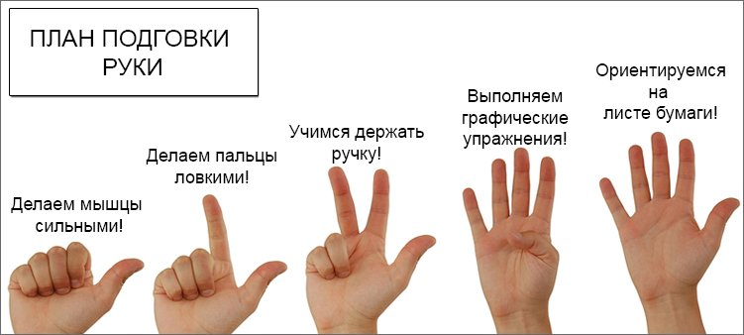
- Необходимо подготовить мелкие мышцы руки к работе. Для того, чтобы удерживать ручку и при этом совершать множество мелких движений мышцы должны быть сильными. А что делает мышцы сильными? Тренировки конечно!
- Нужно сделать пальчики ловкими, способными управляться с мелкими предметами. Нужно научить мозг подавать правильные сигналы пальцам. Попытайтесь вспомнить свои ощущения, когда вы в первый раз использовали для приема пищи не привычные вилку и ложку, а китайские палочки. Если с вами такого еще не случалось, то обязательно попробуйте. И поймете, что испытывает маленький ребенок. Пальцы не слушаются. Не потому что не хотят, а потому что не знают, что от них требуется. Но если давать им работу постоянно, то они быстро научатся.
- Нужно научить пальчики правильно держать ручку. И как можно раньше. А так же объяснить ребенку, как нужно сидеть за партой, как тетрадку перед собой размещать.
- Выполнение графических упражнений обязательно пойдет на пользу будущему первоклашке. Позволит ему привыкнуть к новому виду деятельности.
- Простой лист бумаги в клеточку является отличным тренажером для подготовки к школе. Необходимо научить ребенка на нем ориентироваться.
Ну а сейчас подробнее о том, какие упражнения мы делаем с моим младшим сыном Артемкой, который в новом учебном году тоже пойдет в первый класс.

Развиваем мышцы руки
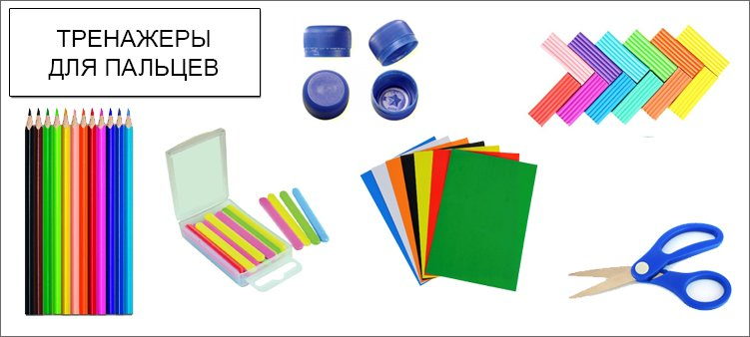
Все тренажеры, необходимые для развития ручной мускулатуры найдутся в любом доме, это:
- пластилин;
- ножницы;
- бумага;
- проволока;
- тесто;
Список можно продолжить, но иногда даже эти простые вещи не потребуются.
Наши занятия делятся на:
- Обычную, привычную, творческую работу.
- Пальчиковую гимнастику.
Обычная творческая работа это:
- лепка из пластилина;
- вырезание из бумаги;
- аппликации;
- работа с тестом;
- моделирование из проволоки;
Из пластилина Артем лепить умеет и любит. Так что заставлять его не приходится. Пластилин покупаю самый обыкновенный. Чтобы его размять, согреть, приходится постараться. А нам только этого и надо.
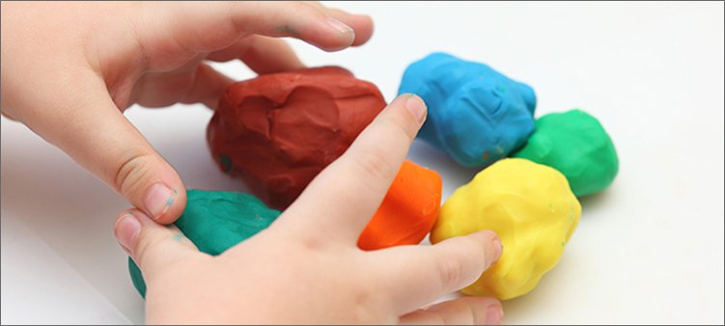
Ножницы тоже отличный тренажер. Хоть и опасный. Главное, показать ребенку, как правильно ими пользоваться. Долго не получалось у Темы вырезать. Но мы старались, тренировались и сейчас он уже научился. А еще бывает, что мы бумагу не режем, а рвем пальцами. Из такой рваной бумаги получаются прекрасные необычные аппликации.
Когда наша бабушка готовит пельмени самолепные, а она в этом настоящий спец, она завет Артема на помощь. Он с удовольствием ей помогает. И всегда остается кусочек теста для личного пользования Артема, с которым он потом играет, лепит, раскатывает, разминает.
Интересно с проволокой заниматься. Из нее тоже можно многое сделать. Колечки разные и фигурки. Артем сначала делает каркас, а потом его сверху замазывает пластилином. Прикольно получается.

Пальчиковая гимнастика
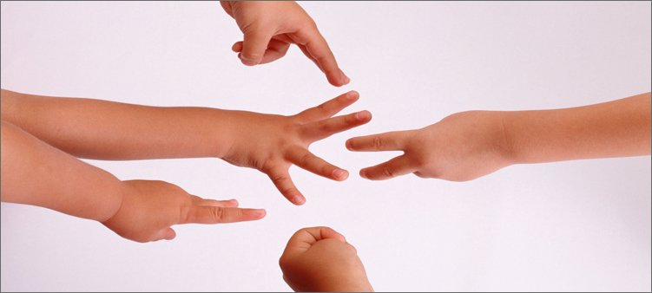
Думаю, вряд ли найдутся родители, которые о ней никогда не слышали. Много всяких разных стишков, под которые эта гимнастика делается. Но Артем заявил, что он уже слишком большой для таких детских стишков. Пришлось придумать что-нибудь посовременнее. И получилась у нас система «Супер – пальцы!»

Система «Супер-пальцы»
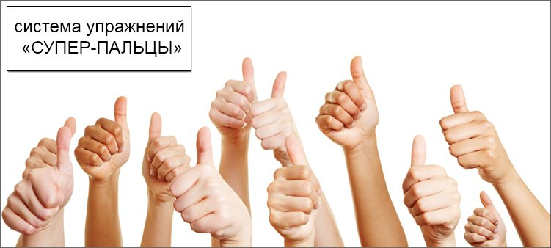
По сути это такая странная сюжетно-ролевая игра. Главные участники – это мои руки и руки Артема. Мы кладем руки на стол, и они оживают. Разговаривают друг с другом нашими голосами. Иногда как ляпнут чего-нибудь, так потом смеешься пол-часа, успокоиться не можешь. В общем, хоть и странная, но очень веселая игра.
Мои руки – это тренеры, а Темины пришли в фитнес клуб спортом заниматься. Тренер показывает, что нужно делать, остальные повторяют. Все как в жизни.
План нашей тренировки:
- «Разминка». Она первая. Трем ладошки друг о друга, чтобы разогреться перед тренировкой. Трем пока теплыми не станут.
- «Тренируем пальцы». Исходное положение – ладони на столе пальцы вытянуты вперед. И раз – мах вверх мизинцем одной руки, и два – мах безымянным этой же руки, и три – мах средним пальцем. И так до мизинчика второй руки доходим, а потом обратно. Далее начинаем махать двумя мизинцами, двумя безымянными пальцами и т.д.
- «Штанга». Приступаем к силовым упражнениям. Ладони на столе, пальцы вытянуты. Между вторыми фалангами указательного и среднего пальцев зажимаем карандаш. И пытаемся карандаш пальцами удерживать и поднимать вверх.
- «Спортивная ходьба». Указательный и средний пальцы – это как будто ножки. Между ними опять же зажат карандаш. Удерживая карандашик, начинаем пальцами ходить по столу. Бегать в таком положении невозможно. Шаги получаются совсем маленькие.
- «Ролики». Откуда в фитнес-клубе ролики? Этот вопрос мы обсудим позже. А пока что покатаемся. С ролью роликов хорошо справляются крышечки от пластиковых бутылок. «Надеваем» ролики на указательный и средний пальцы и поехали кататься по столу. Будьте аккуратны, это очень скоростной вид спорта. Иногда руки сталкиваются друг с другом, падают, теряют ролики, долго не могут встать, дрыгают ногами и кричат что-то неразборчивое. И такие моменты не могут не вызвать смеха.
- «Упражнения с мячом». Вместо мячика используем контейнеры из-под киндеров. В них насыпаем соль, чтобы были поувесистее. И просто перекатываем из одной руки в другую.
- Ну и, на последок, немного развлечений. Устраиваем паучьи бега. Небольшая подготовка, из счетных палочек выкладываем дорожки, по которым будут бегать наши руки-пауки. Ставим ручки на старт. Ладони от стола приподняты опора на все пять пальцев, ну чтобы на пауков было похоже. Внимание! Марш! И побежали пауки, ножками перебирают, торопятся. Иногда забываются, заползают на стены и даже нам на головы.
- Тренировка окончена! Можно идти домой! Стоп! А «уборка»? Палочки то по всему столу разбросаны! Собираем палочки одной рукой по одной штучке.

Ловкость пальцев
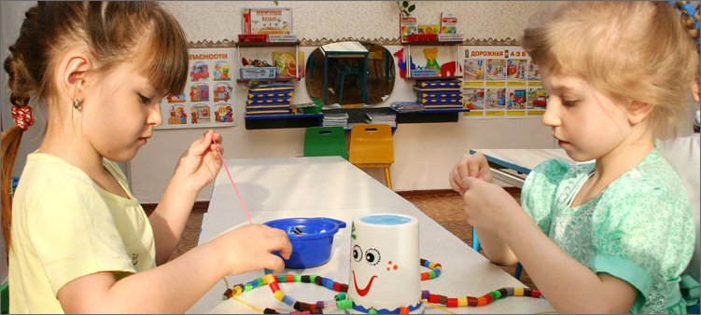
Для того, чтобы научиться управляться с мелкими предметами, нужны…. мелкие предметы.
Бисероплетение, вязание, вышивание – все это здорово влияет на развитие моторики. Как-то раз купила Артему набор для изготовления лягушки из бисера. Но сынуля заявил, что не мужское это дело из бисера плести и посоветовал мне отдать наборчик Александре. Саша – это его старшая сестра. Так я и сделала. Сашуля была рада! Артем тоже!
Ну а для Темки приобрели конструктор «Лего» с маленькими детальками. Он очень любит с ним играть, может часами сидеть и что-то строить. И так классно у него получается! Аж гордость берет!
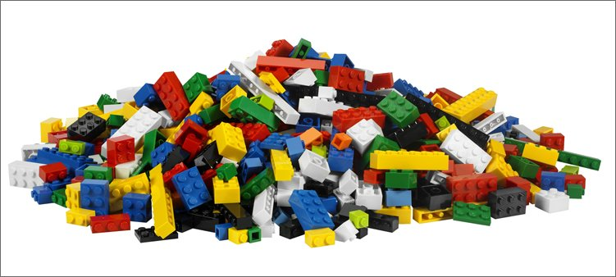
Еще у нас есть такой железный конструктор, как раньше были. Из него Тема тоже мастерит. То винтики какие-то прикручивает, то гаечки откручивает, то колесики приделывает. В основном получаются разные машинки.
Ну а еще для развития ловкости пальцев ребенку можно предложить:
- нанизывать бусины на нитку;
- завязывать шнурки и бантики на ленточках;
- наматывать нитки на клубок;
- перебирать зернышки или выкладывать из них картинки.
Смысл в чем? Найти что-нибудь мелкое, придумать игру и предложить ее ребенку.

Правильно держим ручку
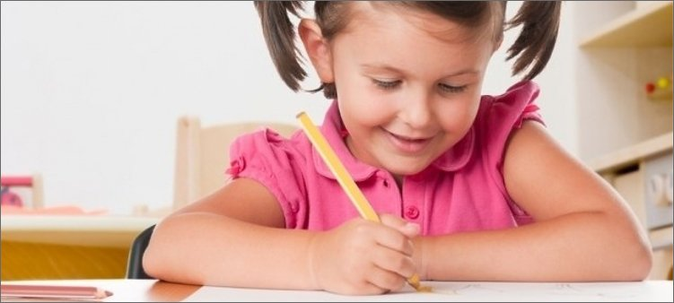
Что написано пером, того не вырубишь топором!
А что написано простым карандашом, то легко сотрется ластиком.
Именно поэтому на подготовительные курсы в школу ручки мы не носим. В пенале только простые и цветные карандаши и ластик. Как объяснила учительница, это нужно для того, чтобы дети сильно не переживали из-за ошибок и могли их исправлять. Говорят, что и в первом классе так будет.
Обратите внимание на то, как ваш ребенок держит карандаш, когда рисует.

Целая кипа паразитов вылетит из вас пулей уже к утру, если залпом выпить...
Читать далее

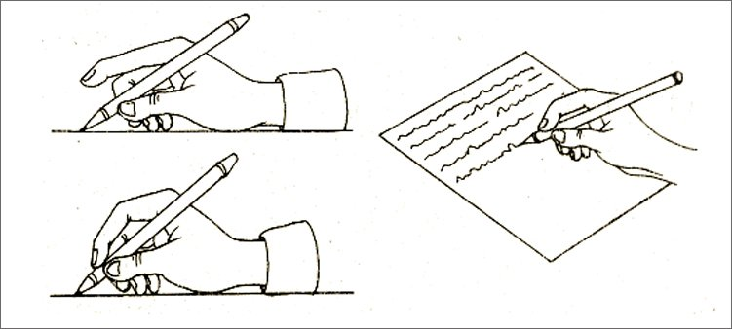
Правильное положение руки. Карандаш удерживается средним и большим пальчиками, а указательный прикрывает карандашик сверху. Мизинчик прижат к бумаге. Ладонь повернута к столу. Удерживаем карандаш на расстоянии 2 см от грифеля. А свободный конец карандаша смотрит на плечо.
Если вы видите, что ребенок держит карандаш неправильно, то это обязательно нужно исправить. На это нельзя закрывать глаза. Иначе в школе он будет очень медленно писать.
Пять разных способов научить ребенка правильно держать ручку вы найдете в этой статье.
Чтобы ребенок точно понял, как правильно ручку держать, рекомендуется встать за его спиной, правильно вложить карандаш в его руку, взять его руку в свою и писать вместе.
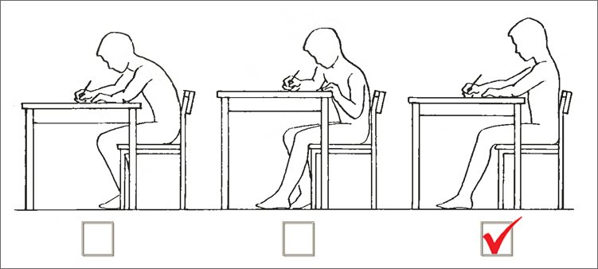
Так же стоит позаботиться об осанке. Следить за тем, чтобы ребенок сидел правильно. Спинка ровная, корпус чуть вперед, но не лежит грудью на столе. Ноги не висят, не задраны на стул, а стоят на полу. Бедра параллельны полу. Левая рука придерживает тетрадь. У левшей – правая.
Тетрадь размещается перед ребенком под углом, под наклоном. Лампу ставим для правшей слева, для левшей – справа.
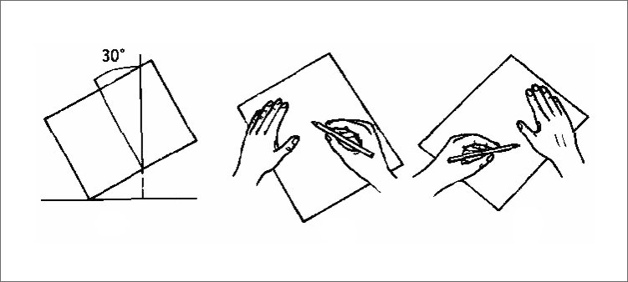

Графические упражнения
К графическим упражнениям относятся:
- штриховка;
- раскрашивание;
- обводка;
Для выполнения графических заданий можно приобрести специальную литературу для подготовки к школе, прописи, раскраски. Там найдете массу заданий на развитие графических навыков.
Картинки раскрашивать лучше не фломастерами, а цветными карандашами. От них больше толку с точки зрения развития мелкой моторики. Так как при рисовании карандашами, на них приходится нажимать. Следите, чтобы картинка была раскрашена аккуратно, равномерно, без выступов за линии.
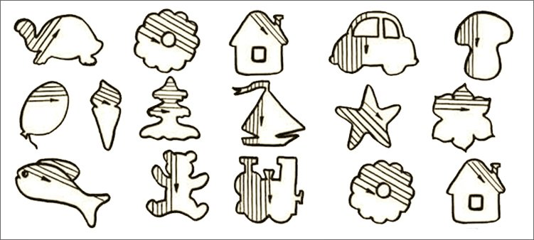
Раскраски, кстати, можно использовать и для упражнений на штриховку. Штриховать картинки нужно в разных направлениях. Вертикально, горизонтально, по диагонали. Последите за ребенком во время штриховки. Обратите внимание на то, не переворачивает ли он лист, когда переходит от вертикальной штриховки к диагональной. Это ошибка! Нужно учиться управлять рукой, а не листом бумаги.
Отлично развивают точность движения рук задания, где предлагается обвести что-нибудь. Например, рисунок, который изображен пунктирной линией.
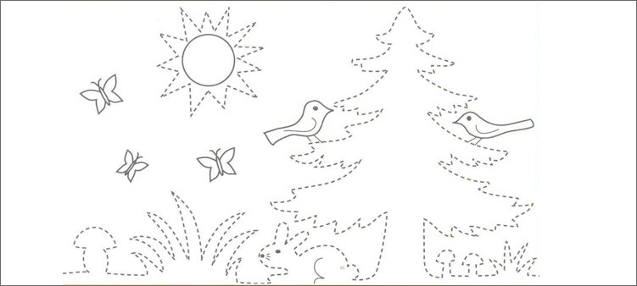
Очень много графических упражнений можно найти в детских журналах. Вы покупаете журналы? Мы сейчас «подсели» на «Внеклассный журнал». Это совсем молодое издание. В марте этого года в продаже появился только 4 номер. Кроме упражнений для рук, там много интересных заданий на развитие памяти, внимания, мышления.

Ориентация на листе бумаги
Для развития ориентации мы используем лист в крупную клетку.
Для начала нужно объяснить ребенку, что такое клетка. Что вы имеете в виду, когда произносите это слово. Показать где у клетки верхняя сторона, нижняя, правая и левая. Попробуйте посчитать клеточки.
Тоже самое и с листом бумаги. Где у него центр? Где верхний левый, верхний правый, нижний левый и нижний правый углы? Предлагайте ребенку задания типа такого, в центре и в трех углах нарисуйте какие-нибудь фигуры, а один уголок оставьте пустым. Пусть в этом углу ребенок сам что-нибудь нарисует. Спросите его, в какой части листа находится его рисунок?
Еще три классных упражнения:
- Рисование по клеточкам.
- Копирование узоров.
- Зеркальное рисование.

Рисование по клеточкам
Для детишек 6 – 7 лет самое то. Поставьте на листе точку. Это начало рисунка. В точку ребенок ставит карандаш. А вы говорите, куда ему нужно двигаться. Например, 2 клеточки вниз, одна налево, три вверх и т.д. Вы говорите, ребенок слушает и рисует.
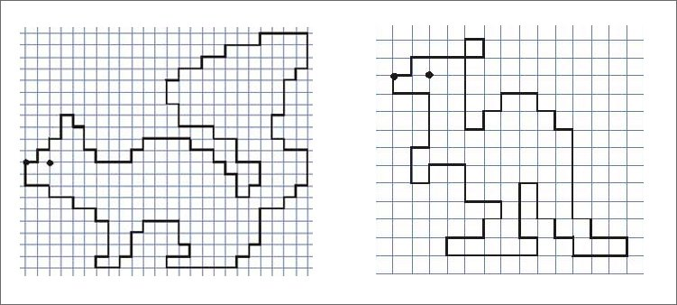
Хотите попробовать? Давайте, я подиктую, а вы рисуйте:
- одна клеточка вверх
- одна клеточка вправо;
- одна вверх;
- одна вправо;
- шесть клеточек вверх;
- пять влево;
- одна вверх;
- одна вправо;
- одна вверх;
- одна вправо;
- одна вверх;
- одна вправо;
- одна вверх;
- две вправо;
- одна вверх;
- одна вправо;
- одна вниз;
- две вправо;
- одна вниз;
- одна вправо;
- одна вниз;
- одна вправо;
- одна вниз;
- одна вправо;
- одна вниз;
- пять влево;
- семь вниз;
- одна влево;
- одна вниз;
- две влево.
Закончили упражнение! Расскажите, пожалуйста, в комментариях, что за картинка у вас получилась?
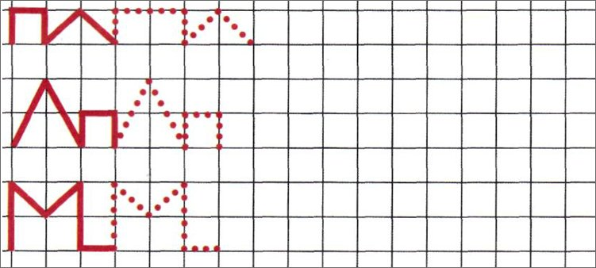
Узоры также рисуются по клеточкам. В них можно добавлять творческие элементы, всякие кружочки, волны, точки, крестики. Задача родителей начать узор, задача ребенка – продолжить его по образцу. Ну или можно найти образцы узоров в прописях.

Зеркальное рисование
Это когда одна часть симметричного рисунка нарисована, а вторая нет. Ребенок, опираясь на нарисованную часть картинки и считая клеточки должен нарисовать рисунок целиком.
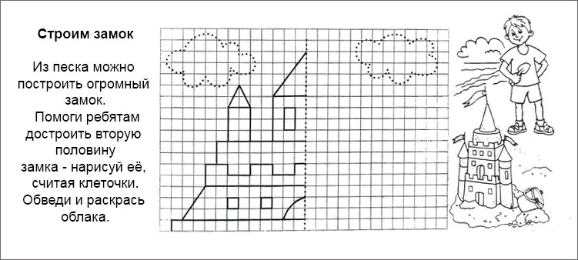
Ну вот, кажется и все, друзья.
Ой! Чуть не забыла! У нас же еще есть игра «Твистер». Только не тот, на который ногами становишься, а специальный для пальцев. Задания такие: большой палец на красное, средний на синее, мизинец на желтое и т.п. Это только кажется, что все просто. На самом деле во время игры пальцы такое вытворяют, что только диву даешься!
А давайте, друзья, вместе диву даваться! От того, насколько красивый почерк у наших детишек, и от того, насколько все замечательно у них в школе! Но для этого сейчас нужно потрудиться. Хотя, какой же это труд? Сплошное удовольствие и веселые игры!

